1-4课检测
1. 列举以下时间发生的大事：
581年 589年 605年 618年,,
___________________________________ _ _ _ _ _ ___ ______
- ② ③ ④
2.“古今称国计之富者莫如隋。”隋朝富强的主要原因是（ ）
A.长安、洛阳一带修建了许多大仓库，粮食充足
B.隋朝统一后，隋文帝励精图治
C.隋炀帝开通大运河
D.隋统一后，南北交流加强
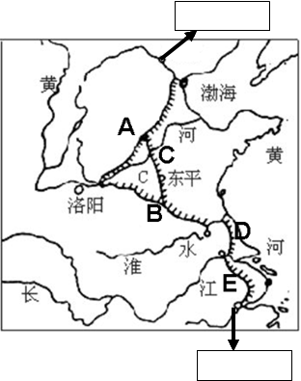3.填图并回答问题：
C
D
E
F

A （河段）

B （河段）

C （河段）

D （河段）
H
E （地名）, F （地名）
G

G （地名）， H （地名）

隋朝大运河开通的目的是什么？它的开通对我国古代经济发展有何影响? 今天大运河还在发挥着什么新作用？（中国如今又修复大运河，目的是什么？）

4.阅读材料并回答问题：
材料一：
他成功地统一了经历数百年严重分裂的中国。他最重要的改革之一是实行通过考试选拔政府官吏的制度，为中国提供一批批非常得力的行政官员。
材料二：
“大业三年设十科举人，中有‘学业优敏，文才秀美’一条，或即进士科之始。”
材料三：
（唐太宗）尝私幸端门，见新进士缀行而出，喜曰：“天下英雄入吾彀中矣（原指箭射出去所能达到的范围，后用以比喻牢笼，圈套）。”……正所谓“太宗皇帝真长策，赚得英雄尽白头。”
（1）材料一中的“他”指的是谁？
（2）材料二中“进士科”的创设有何标志性意义？

（3）在科举制发展和完善过程中，唐太宗、武则天各有何贡献？

（4）材料三反映了科举制度最大的受益者是谁？由此可见科举制度实施的根本目的是什么？

（5）通过阅读上述材料以及问题的答案，请简述科举制的影响。

5.唐朝在世界上享有很高的声望，至今令人神往。阅读下列材料，回答问题。
材料一 “往昔初平京师，宫中美女珍玩，无院不满。炀帝意犹未尽，征求无已，兼东西征讨，穷兵黩武，百姓不堪，遂至亡灭，此皆朕所目见，故夙夜孜孜，惟欲清静，使天下无事。……“为政之要，惟在得人。……今所任用，必须以德行、学识为本。” ——《贞观政要》
（1）根据材料一可知隋朝灭亡的原因有哪些？材料中的“朕”是指哪位帝王？其在位时出现了“贞观之治”的盛世局面。他有哪些治国安邦的重大举措，试举两条。这位帝王曾重用善于谋略和善断大事的两位大臣，他们分别是谁？

材料二 “玄宗少历民间，身经迍（不得志）难，故即位之初，知人疾苦，躬勤庶政。”……“开元初，四方丰稔，城镇商铺林立，客商如云。丁壮之夫，不识兵器。安西诸国悉平为郡县，置开远门，亘地万余里。”
（2）根据材料二并结合所学知识写出玄宗即位之初，躬勤庶政主要表现在哪些方面？

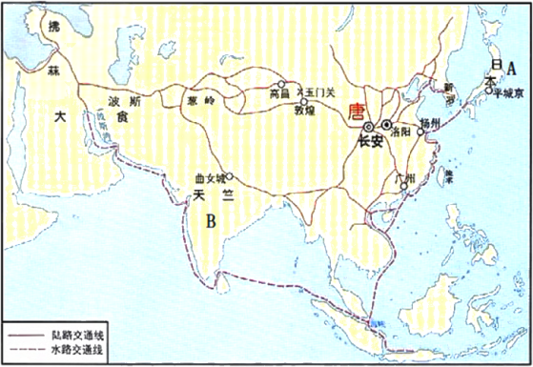
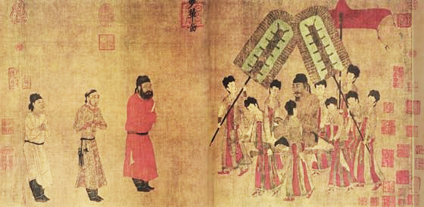
材料三

图一《步辇图》 图二《唐朝对外主要交通路线图》
（3）材料三《步辇图》是谁的作品？该作品描绘了唐太宗接见吐蕃求婚使臣禄东赞的情景。它反映的是唐蕃历史上的哪件大事？吐蕃是我国哪个民族的祖先？唐朝和吐蕃之间友好交往的主要形式有哪些？唐太宗开明的民族政策对今天我国处理民族关系有何启示？
图二中的A国与唐朝交往密切，其中对促进两国文化交流最有影响的人物是谁？（1分）图二中B国与唐朝交往频繁，最杰出的使者是谁？（1分）他的作品成为人们研究和收藏的珍品，这部作品有何价值？（1分）

材料四：
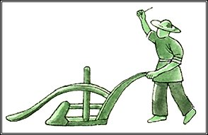
（4）材料四中所示的农业生产工具是古代江南农民创造的。它最先出现于哪一朝代? 被称为什么？你还能举出当时的灌溉工具是什么吗？

材料五：
故人西辞黄鹤楼，烟花三月下扬州。孤帆远影碧空尽，唯见长江天际流。——李白
一道残阳铺水中，半江瑟瑟半江红。可怜九月初三夜，露似珍珠月似弓。——白居易
（5）根据上述材料和所学知识，说出我国唐朝主要的文学形式是什么？“诗仙”、“诗圣”分别是谁？

（6）结合材料和所学知识，谈一谈唐朝的繁盛给我们带来怎样的启示？

6.瓷器，实用与艺术的完美融合。陶瓷业在唐朝有重要发展，最为有名的是_ __ 的青瓷、 的白瓷以及造型美观、釉色绚丽的世界工艺珍品_________。隋唐科技文化辉煌灿烂，名家辈出，最著名的书法家是 和 。 的画落笔雄劲，风格奔放，其代表作是 。

7.大唐是一个中国人创造性和想象力大爆发的时代，它成就了一个魅力无穷，让后世中国人感到无比骄傲与自豪的旷古盛世。请结合所学知识，从政治、经济、文化、民族、外交等方面，选取一个或几个角度，自拟题目，以“回望大唐，开启未来”为主题写一篇不少于200字的历史小论文。要求观点明确，重点突出，史论结合，条理清晰，文采斐然。

